Классный час, посвящённый 25-летию независимости в 1 классе   
Цель: Активизировать познавательный интерес к изучению культуры, истории своего народа, способствовать формированию чувства гордости за свою страну, воспитание у учащихся чувства патриотизма.   
  
Учитель : Ежегодно 16 декабря мы отмечаем самый главный праздник – День Независимости РК. Этот год особенно знаменателен. Это 25 годовщина провозглашения независимости нашей республики.   
На протяжении многих веков казахскому народу приходилось бороться за независимость и суверенитет. Благодаря своим лучшим качествам, умению сплотиться и быть единым в минуту опасности, стремлению жить в мире, согласии и добрососедстве с другими народами, он не исчез в потоке истории и через десятилетия смог восстановить свою государственность.   
Казахстан, встав на новый путь развития, воплотил вековые мечты народа о свободе. Народ впервые вновь приобрёл возможность развивать свою культуру, язык, веру, религию и традиции. Сегодня каждый гражданин республики гордится своей независимостью. Независимость нашей страны – это самое святое приобретение казахского народа, восстановившее прерванную на триста лет национальную свободу.   
  
1. Казахстан необозримый,   
Ты мне дорог с давних пор,   
Край целинный, край любимый,   
Край степей и снежных гор.   
  
2. Пусть солнце льётся на твои просторы,   
В богатстве недр и в золоте зерна   
Пусть высится, как снеговые горы,   
Для мирных дел казахская страна.   
  
3. Мой край родной,   
Республика свободных,   
Великих наций, разных языков,   
И ценят здесь обычаи народов,   
Советы мудрых стариков.   
  
4. Я прошлым Родины своей горжусь,   
Истоки языков познать стремлюсь   
Хочу, чтоб в будущем мой Казахстан   
Стал сильным и великим среди стран.   
  
Учитель: в 1991 году 16 декабря был принят конституционный закон РК «О Государственной Независимости РК». Именно в этот день сбылась мечта всех поколений нашего народа, на древней казахской земле было провозглашено молодое государство.   
  
1. Слушайте, слушайте, слушай, страна!   
Из Ак Орды говорит Астана:   
Ввысь поднялся над страной Байтерек;   
Крылья расправил в степи человек.   
  
2. Наш президент выбрал правильный путь,   
Смело сумел далеко заглянуть.   
Знал Назарбаев, как плавится сталь,   
Верил в народ и заветную даль!   
  
3. И встала с колен, распрямилась страна,   
Как символ свободы цветёт Астана.   
Стал барсом могучим родной Казахстан,   
И чудом востока для рыночных стран.   
Не думал никто лет пятнадцать назад,   
Что выведем в космос свой спутник «КазСтат».   
  
5. Казахский Гагарин, Аубакиров-герой,   
Как беркут могучий парил над землёй,   
В космических далях с большой высоты   
Гордился страной неземной красоты.   
  
Учитель : Широко и привольно раскинулся Казахстан. Весне нужно два месяца, чтобы «прошагать» через весь Казахстан от горячих песков Кызылкума и высоких гор Тянь-Шаня на юге до зелёных степных просторов на севере. Когда на севере ещё лежит снег, у подножья гор на юге уже зацветают плодовые деревья. Республика омывается водами Каспийского и Аральского морей, на её территории находятся около 11 тысяч рек и озёр.   
  
1. В нашем крае не счесть больших озёр,   
В нашем крае не счесть лесистых гор,   
В нашем крае счёта нет отважным людям,   
Населявшим с давних пор степной простор.   
  
2. Как велика моя земля,   
Как широки просторы!   
Озёра, реки и поля,   
Леса и степь, и горы.   
  
3. Мы живём в стране могучей,   
Самой светлой, самой лучшей.   
Как её нам не любить!   
  
Ведущий : в Казахстане единой семьёй живёт 17 млн. человек – представителей более ста национальностей. На казахском, русском, уйгурском, немецком, корейском, татарском языках издаются книги и газеты, работают национальные театры, передаются национальные программы радио и телевидения. Всех нас, людей разных национальностей, объединяет общее: МЫ – НАРОД КАЗАХСТАНА.   
И в этом Казахстан – уникальное государство с многообразием культур и религий.   
  
1. Стал русский язык, по завету Абая,   
Вторым языком для казахского края.   
Но время диктует другие задачи:   
Три языка надо знать – не иначе!   
  
2. Мы вышли на уровень развитых стран –   
Нужно освоить язык англичан,   
Русский, английский язык надо знать,   
Но свой, государственный, не забывать!   
  
3. Кореец и немец, поляк и ингуш,   
И кто там ещё – всех назвать не берусь –   
В лихую годину, оставив уют,   
Нашли в Казахстане сердечный приют.   
  
4. Казахский язык всех живущих в стране   
Сплотить воедино сумеет вполне!   
В республике все мы в согласье живём,   
Себя казахстанцами гордо зовём!   
  
— Ребята, а сейчас мы проверим, что вы знаете о нашей Республике. Проведем небольшую викторину, проверим ваши знания.   
Викторина   
1. Государственные символы республики Казахстан (Флаг, герб, гимн)   
2. Национальная валюта (Тенге)   
3. Состязание акынов (Айтыс)   
4. Первый летчик-космонавт Республики Казахстан (Т. Аубакиров)   
5. Герой юмористических рассказов и анекдотов казахского фольклора, народных сказок (Алдар Косе)   
6. Национальное жилище казахов (Юрта)   
7. Священная книга мусульман (Коран)   
8. Национальный напиток (Кумыс)   
9. Первый Президент Республики Казахстан (Н. Назарбаев)   
10. Национальные спортивные игры (Байга, кокпар)   
11. День Конституции Республики Казахстан (30 августа)   
12. Вереница верблюдов (Караван)   
13. Праздник единства народов Казахстана (1 мая)   
14. Казахская баба — яга (Жалмауз-кемпир)   
15. Что символизирует шанырак (Шанырак — сердце герба. Это очаг, семья)   
16. Город — центр по изучению космоса (Байконур)   
17. Казахские народные инструменты (Домбра, сыбызгы, кобыз)   
18. Казахский воин — герой (Батыр)   
19. В каком году наша страна стала независимой?   
20. Наша страна очень богата. Чем?   
— А сейчас мы поиграем в казахские народные игры.   
1. Ушты-Ушты (Летит — летит)   
Если у тебя развита реакция, если ты умеешь быть внимательным, то в этой игре победа тебе обеспечена. Водящий произносит название той или иной птицы, прибавляя: «ушты — ушты» (т. е. «Летит — летит») — и одновременно машет руками. Все играющие повторят его движения. Один раз, другой, третий… Но вдруг водящий произносит, к примеру: «корова!» Если кто-то поддавшись на его уловку, опять замахал руками — что ж, придется ему нести какое-нибудь шутливое «наказание», например спеть песню. Как, впрочем, и тому, кто, «перестраховавшись», не поднял рук при упоминании птицы или поднял с опозданием.   
Ведущий:— У казахов есть хороший обычай: любое хорошее событие сопровождается «Шашу» (разбрасывание конфет на счастье, благополучие), так пожелаем всем «Денсаулык зор болсын, бакыт болсын, достык болсын». Счастья, участья, здоровья»   
  
Чтение учителем стихотворения А. Дуйсенбиева «Родной край»   
  
Мой Казахстан! Ты — Родина моя!   
Твоих степей бескрайние просторы   
Душой и сердцем я люблю.   
Люблю твои серебряные горы.   
Я верю, что наступит новый век,   
Пройдут года серьезных испытаний.   
Придет на смену новый человек,   
И принесет он много новых знаний.   
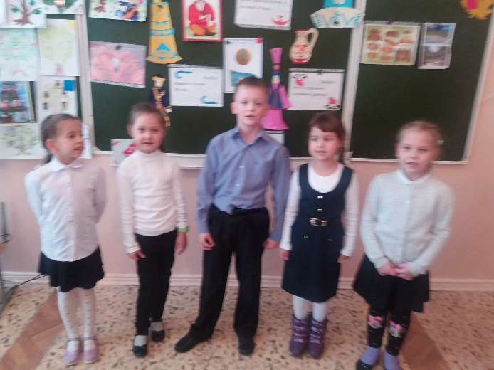Мой Казахстан, живи и процветай.   
Ты — колыбель великого народа,   
Всю красоту и мудрость передай,   
И сохрани для будущего рода   
Звучит песня «Здравствуй, столица»

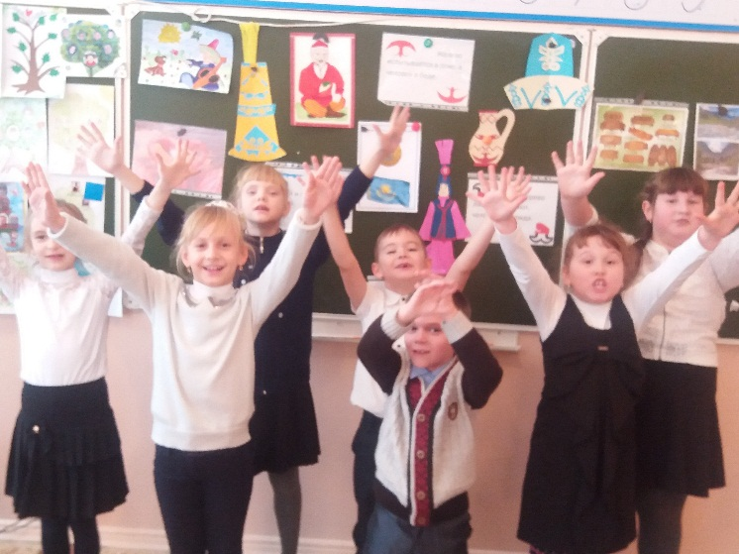

**«Моя Родина – Казахстан»,**

**Посвященного Дню Независимости Республики Казахстан**

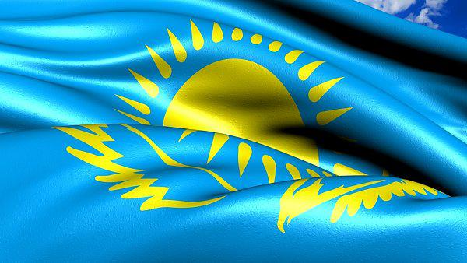

Подготовила учитель начальных классов Миллер И.А.